

**T.C.**

**TARIM VE ORMAN BAKANLIĞI**

**Devlet Su İşleri Genel Müdürlüğü**

**12.Bölge Müdürlüğü**

**DEVELİ OVASI SOL SAHİL SULAMALARI İKMALİ 3. KISIM (GÜMÜŞÖREN BARAJI) (BATI HATTI)**

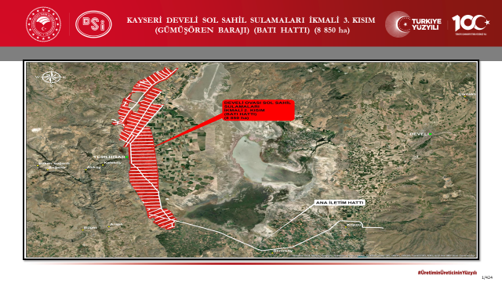

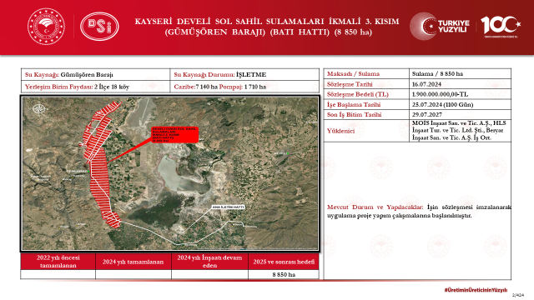

1. PROJENİN ADI, YERİ VE AMACI:

1- PROJENİN ADI : Develi Ovası Sol Sahil Sulamaları İkmali 2. Kısım (Gümüşören Barajı) (Batı Hattı)

2- PROJENİN YERİ :Kayseri ili Yahyalı, İncesu, Yeşilhisar ilçeleri ve Köyleri

3- PROJENİN GAYESİ :Develi Ovası Sol Sahil Batı Boru hattında bulunan 8850 ha (7140 ha Cazibeli+1710 ha Pompaj) arazinin basınçlı borulu sistemle sulanması

1. BU İHALE KAPSAMINDA YAPILACAK İŞLER:
2. Muhtelif çap ve basınçta yaklaşık 250 km HDPE (PE100), CTP ve Çelik boruların ve özel parçaların temini ve döşenmesi,
3. Basınç Kırıcı Vana odasında bulunan basınç kırıcı vanaların, mekanik aksamının temini ve montajı ve basınç kırıcı vana odası inşaatı yapılması
4. Ana boru hattı üzerinde debimetre yapısının yapılması, debimetrenin temini ve yerleştirilmesi
5. İncesu pompa istasyonu ve regülasyon havuzu inşaatı,
6. İncesu pompa istasyonu mekanik teçhizatı ve otomasyon sisteminin yapılması
7. Elektrik nakil hattı yapılması,
8. Pompa istasyonu elektrik, elektromekanik, aydınlatma işlerinin yapılması
9. Sulama şebekesi üzerinde bulunan her, tip çap ve basınçtaki vana, vantuz, hidrant, montaj-demontaj parçalarının temini ve montajı,
10. Sulama şebekesi üzeride bulunan hidrant, basit sulama vanası, vana, hat kapama, ayrım, hat sonu, tahliye, drenaj, beton dirsek yapıları, rogar, yol geçişi, menfez, köprü v.s yapıların inşası,
11. Uygulama projelerinin yapılması

14- Sanat yapıları projelerinde 28.06.2019 tarih ve 410793 sayılı Borulu Şebeke Sanat Yapıları Tip Projelerinde yer alan tipler (inşaat, mekanik aksamlar v.s dahil) uygulanacaktır.

1. Sulama sahasındaki tahliye ve boşaltım kanallarının kazı ve dolgu imalatları,
2. Borulu sulama şebeke hatlarında bulunan işletme ve bakım yollarının inşası,
3. Servis, hizmet ve malzeme taşın yollarında stabilize serilmesi imalatları,
4. Kamulaştırma plan ve haritalarının yapılması